1. Настройка сведений об учреждении. Тарифы, уровни, базовые ставки и т.д. делает Комтек.   
   Адреса, руководителей, реквизиты и т.д. заполняет МО.  
   Запускаем АРМ Администратора и открываем "Параметры учреждения"  
   Вкладка "Настройка параметров ЛПУ"
2. Загрузить структуру из ФРМО.  
   Проставить уровни и типы отделений.   
   Проверка структуры МО и заполнение кодов отделений в соответствии с региональным справочником.
3. (делает МО) Проверить и настроить в "АРМ Администратора – Настройка обновления" пути для обновления до сетевых папок для каждого структурного подразделения МО в случаи наличия отдельной сетевой папки для каждого подразделения. Если папка одна, то достаточно указать путь в настройках для одного любого подразделения.  
   Предоставить список сетевых папок в АКМИАЦ.  
   Настроить доступ до сетевой папки с рабочих мест МО
4. (делает МО) Установить ПК Здрав на рабочие места пользователей.
5. (Комтек) загрузка персонала из ФРМР.
6. (делает МО) Проверка персонала по соответствию занимаемым должностям и специальностям. Добавление персонала, отсутствующего в ФРМР.
7. (делает МО) Разнесение пользователей по группам допусков
8. (Комтек, МО) Настройка диагностических исследований (наборы, форма направления, форма протокола)
9. (МО) Настройка шаблонов назначений (МО)
10. (МО) Заполнить справочник кабинеты/палаты/посты (АРМ Администратора – Редактирование справочников, раздел «Постовая сестра») (МО)
11. (МО) Заполнить файл «Пример для добавления исследований в Здрав» для добавления необходимых лабораторных исследований для использования. (Список имеющихся в АРМ Администратора – Анализы, вкладка анализы)
12. Заполнить типы исследований в АРМ Администратора – Диагностика, вкладка Тип исследований. Сверить имеющиеся исследования на вкладке «Исследования» и предоставить список для добавления необходимых по формату:  
    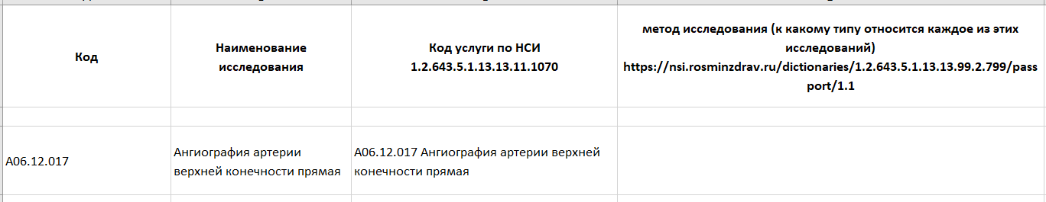
13. Заполнить справочник Медицинское оборудование, Тип исследования- Медицинское оборудование (АРМ Администратора – Редактирование справочников, раздел «Диагностика»)
14. Заполнить справочники «Справочник диет», при необходимости добавить если отсутствует требуемый режим лечения в справочник «режим лечения».
15. Настройка операционного журнала: Специальности, список отделений (АРМ Администратора – Настройка операционного журнала)
16. Настройка ЭЦП в ПК Здрав и установка криптопровайдера на рабочие места пользователей.